Тема: «Лепка барыни. Купол. Шарики. Жгутики. Лепка из целого куска глины.»
Группа: 01–37
Объединение: Глиняная игрушка
Программа: Глиняная игрушка
Дата: 22.02.2022
Время проведения: 15.40-16.25, 16.35-17.20
Педагог: Яричин Д.М.
Задачи:
-Знакомство с русскими народными промыслами.
- Отработка приёмов лепки.
- Развитие образного мышления.
Инструменты и материалы:
-Глина, пластилин.
-Стеки, губка, тряпочки, скалочки.
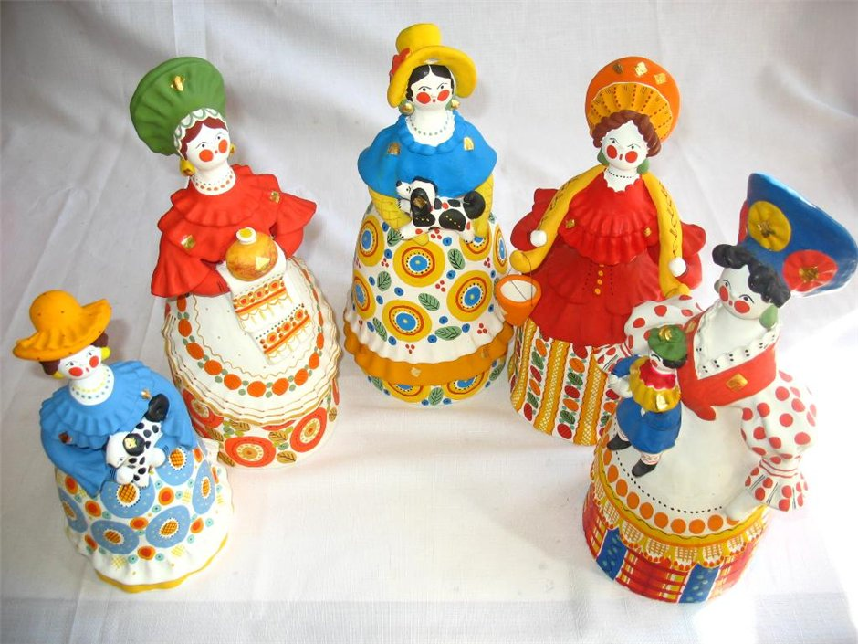

Примерное выполнение задания:
-Берём кусок глины, очищаем его от примесей.
-Распределяем глину на составляющие, все кусочки складываем в целлофановый пакетик.
-Берём третью часть от целого куска глины и формируем шар сначала руками, потом заглаживаем о ровную поверхность.
-Проделаем отверстие в центре шара и расплющиваем стороны, формируем купол. Заглаживаем всю его поверхность с внешней стороны.
-Берём вторую треть глины и катаем колбаску. Формируем из неё голову и туловище. Голова занимает примерно третью часть целого.
-На жидкую глину присоединим туловище к куполу. Примажем стеком и загладим руками соединения.
-Из оставшейся глины отломим кусок и катаем 2 кружка, потом формируем из них морковки. Присоединим их к туловищу зауженными краями вниз и пригладим утолщённые края. Оформляем руки барыне.
-Затем катаем тонкий жгутик, делим его пополам и сплетаем косичку. Присоединим её к задней части головы на жидкую глину.
-Кокошник формируем из сплющенного овала, а серёжки из 2-х маленьких кружочков. Всё присоединяем на шликер.
-Маленький кусочек глины примазываем посредине лицевой части головы и формируем носик.
Работа закончена. Ставим изделие на просушку.
Домашнее задание: просмотреть презентацию о других образах в русских промыслах.
Обратная связь: электронная почта glina48@mail.ru

